Муниципальное бюджетное дошкольное образовательное учреждение
детский сад №45 «Волчок»

Мастер-класс с родителями

по художественному творчеству цветным

жидким тестом:

«ПОДСОЛНУХ»
среднего дошкольного возраста
гр «Веснушки»

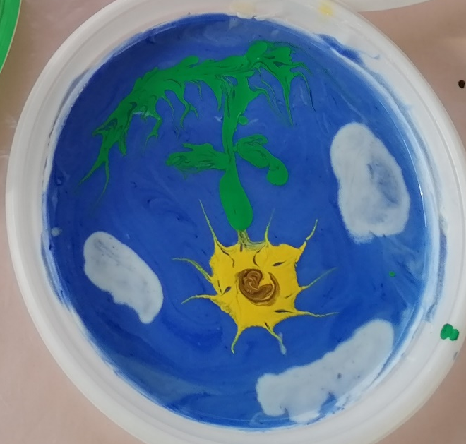

Подготовила: воспитатель
Рамазанова Рената Зейнулаховна

г .Сургут 2022г
Цель: познакомить детей с новым увлекательным способом рисования- рисование жидким цветным солёным тестом.
Задачи: развитие мелкой моторики рук, координации движений, творческого мышления, способности создания и реализации образа.
Пошаговый процесс изготовления поделки:
1. Нам понадобятся:
• пшеничная мука высшего сорта;
• соль мелкая «Экстра»;
• холодная вода;
• клей ПВА;
• миска для замешивания теста;
• венчик (для смешивания ингредиентов);
•стаканчики пластиковые;
• гуашь желтая, синяя, зеленая, коричневая;
• коробочка картонная (можно от пластилина) или пластиковая тарелка.
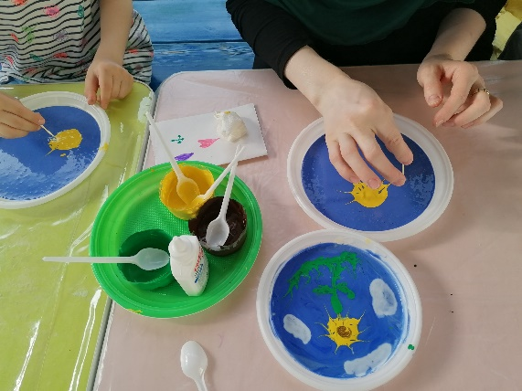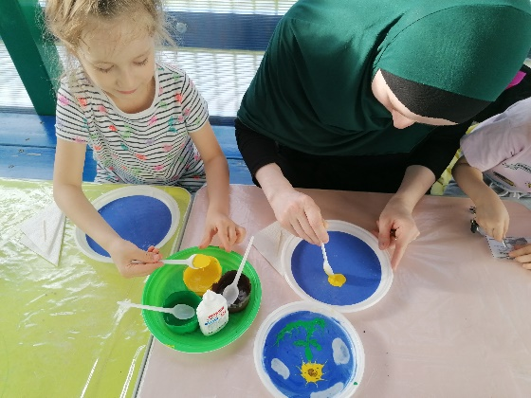
С помощью зубочистки растягиваем в стороны желтое тесто - у нас получаются лепестки.
Наши кружочки становятся похожи на цветы.
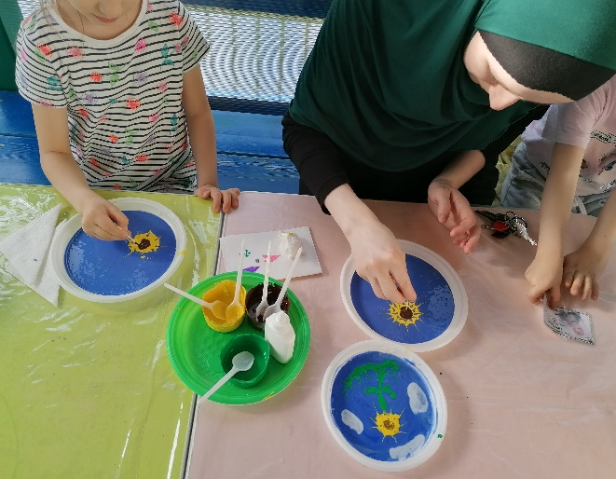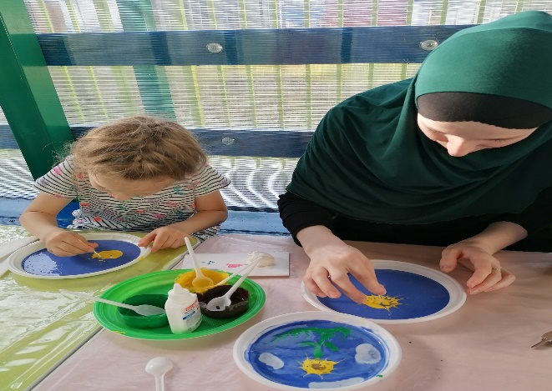
Рисуем серединки- для этого набираем в ложечку краску коричневого цвета и наливаем её в центр каждого цветка. При этом, коричневое пятнышко равномерно увеличивается.
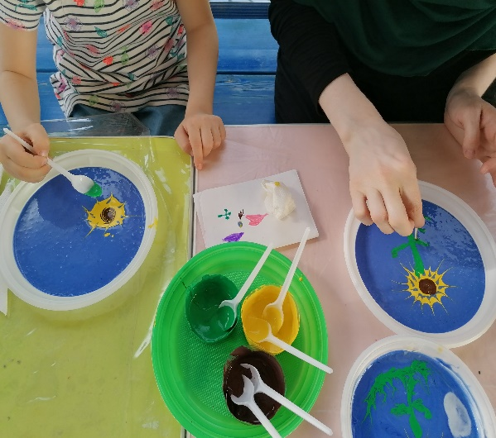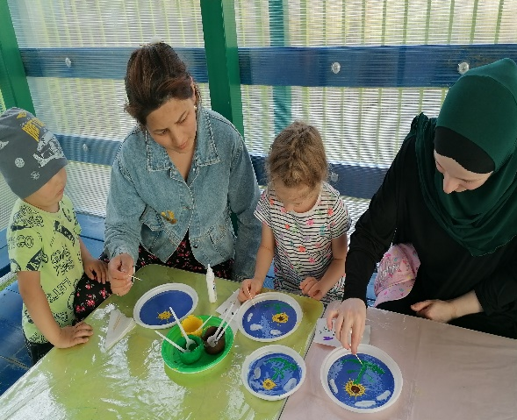
С помощью стека набираем зеленое тесто и рисуем к каждой головке стебель. Для листьев набираем в ложку зеленое тесто. Теперь аккуратно капаем слева и справа от стеблей. С помощью стека (или зубочистки) вытягиваем внешний край листка, придавая ему каплевидную форму.
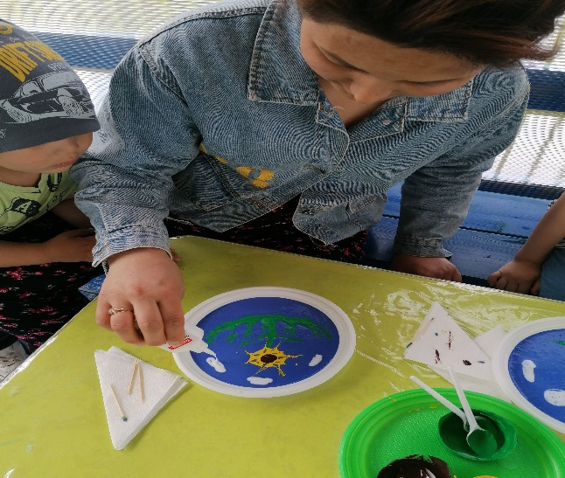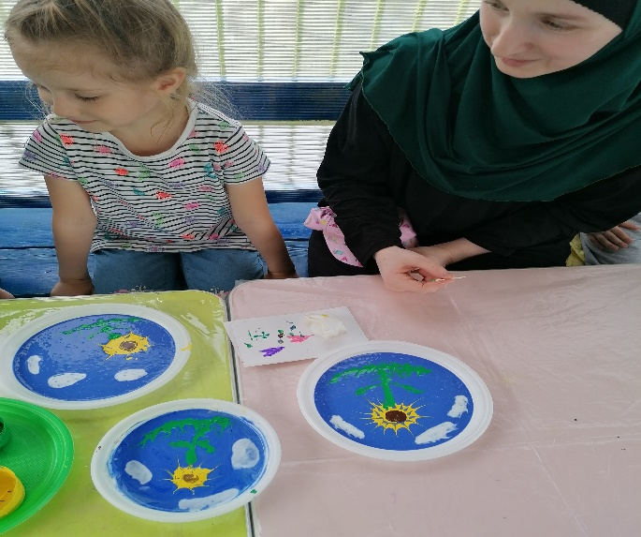
Синей краской зубочисткой я прорисовала прожилки на лепестках и белым тестом нарисовала облака. Наша картина готова!

